同济大学计算机系

操作系统实验五 UNIX V6++完整的进程图象



学号： 2351136
姓名： 李盛鹏
专业： 数据科学与大数据技术
授课教师： 方钰
日期： 2025.11.4
一、实验目的
本次实验结合课程所学知识，通过编写并运行一个简单的 C++ 程序，在 UNIX V6++ 环境下进行编译、运行与调试。通过查找关键地址单元的值，绘制进程的整体结构图，从而加深对 UNIX 进程图像的理解，尤其是对逻辑地址空间与物理地址空间对应关系的认识。

二、实验设备及工具
本次实验在已经配置完备的UNIX V6++运行和调试环境中进行。该环境包括一个可运行的UNIX V6++系统镜像、VSCode集成开发环境以及相关的编译和调试工具链，为我们提供了编译、运行和深入分析程序所需的全部条件。

- 实验步骤
1. 实验准备
（1）程序运行环境设置
采用实验二中可以运行的可执行程序 showStack.exe，并按照实验二中的方法让它可以在 UNIX V6++中运行起来。
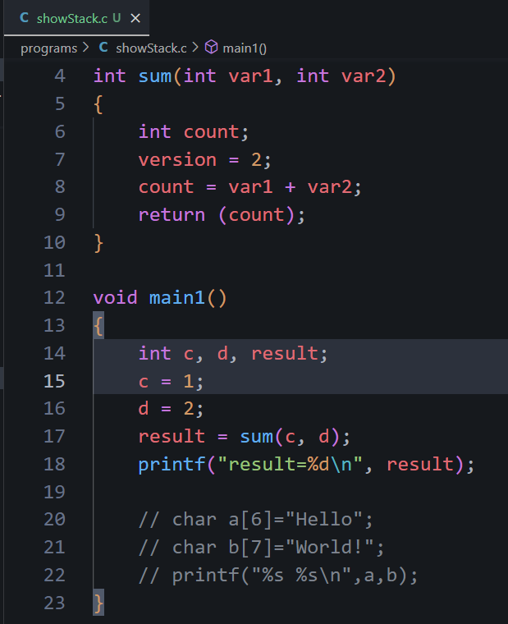
在 program 下的showStack
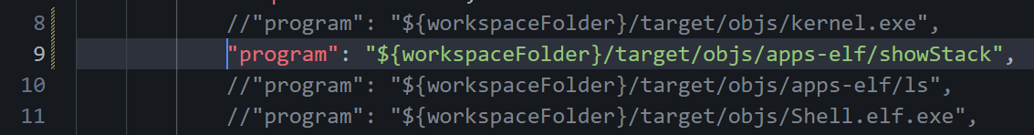
调整Launch.json看showStack是否能正常运行

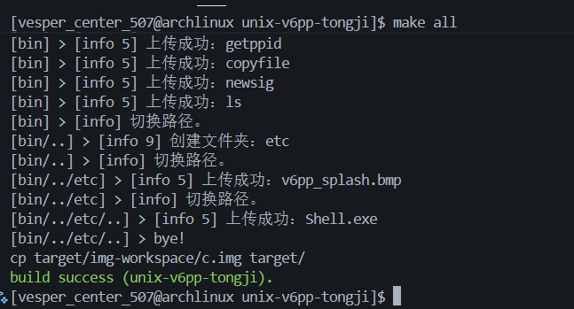
Make all 重新编译

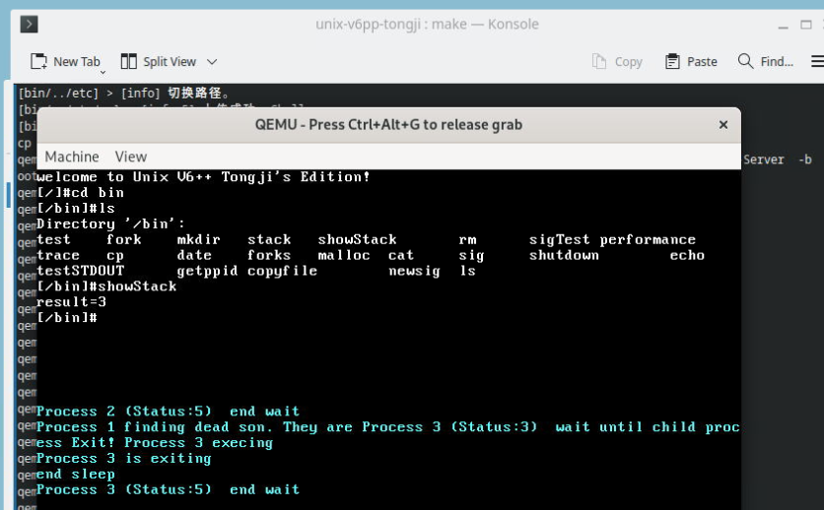
在运行模式下正常输出结果
（2）内核调试目标设置
为实现对进程页表的观察与分析，本实验将调试目标设置为 Kernel.exe，以便在内核空间进行调试。

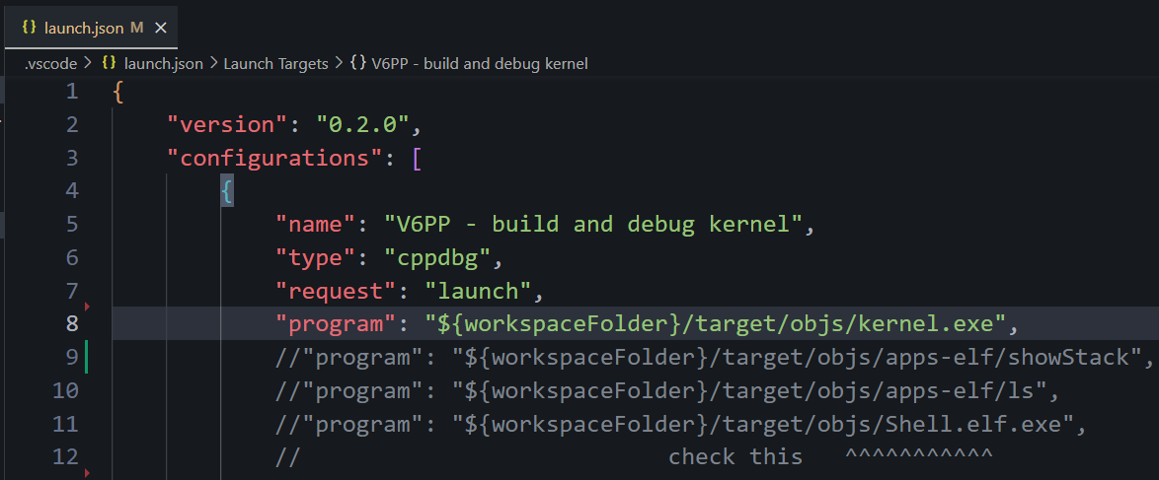
调试目标选择 kernel.exe

（3）逻辑地址说明
在 VS Code 环境中调试程序时，所看到的所有地址均为逻辑地址，理解这一点对于正确分析实验结果至关重要。

2. 找到进程完整的图象
（1）调试运行你的可执行程序
为观察进程图像，需要在程序执行过程中使其暂停。实验中可在 Process::Exit() 函数处设置断点（如图1所示），此时程序已基本执行完毕，即将结束。
随后以调试模式启动 UNIX V6++。当系统启动成功并进入等待调试指令状态后，点击工具栏上的“开始调试”按钮，程序即进入调试阶段。

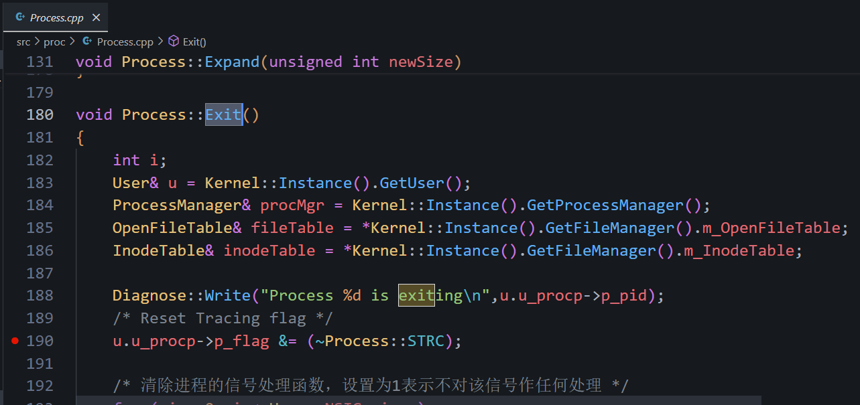
图 1：设置合适的断点

以实验二中的showStack 程序为例，在键入“cd bin↙”和“showStack.exe↙”后，程序执行完输出 语句，停在 Process::Exit()函数中的断点处，如图 2 所示。

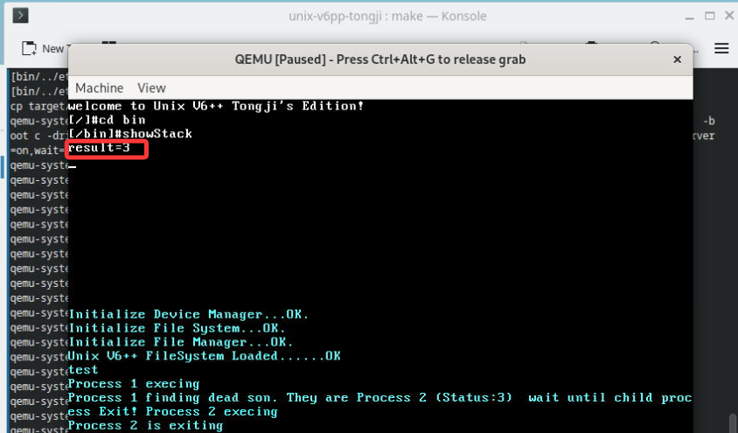
图 2：UNIX V6++停在断点时的状态

（2）获取进程的User 结构
从老师的实验指导中了解到，UNIX V6++ 中进程的 User 结构逻辑地址是固定的，始终位于 3G～3G+4M 空间的最后一页，即 0xC03FF000。正因如此，内核中提供GetUser() 函数通过返回该逻辑地址 0xC03FF000，即可找到当前进程的 User 结构（见代码 1）。

public:
static const unsigned long USER_ADDRESS = 0x400000 - 0x1000 + 0xc0000000;/* 0xC03FF000 */
User& Kernel::GetUser()
{
return *(User*)USER_ADDRESS;
}
代码1

因此，此时利用该逻辑地址，我们可以找到进程的 User 结构。在调试命令窗口中，通过如下命令：
-exec x /100xw 0xC03FF000

通过实验调试，可以看到从该地址开始的完整内存内容。结合 User 结构的定义，并与变量窗口中显示的数据进行比对（如图3所示），即可确定各数据成员的具体值。
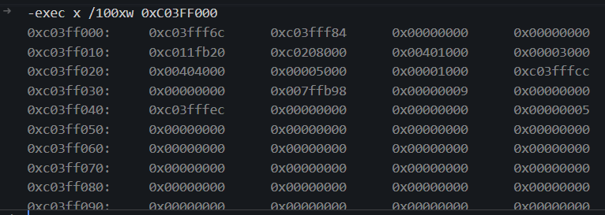
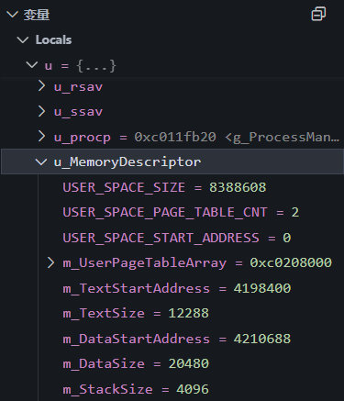
图 3：查看User结构的内容

表1：User 结构各数据成员的值
变量名称 | 含义 | 值（逻辑地址或数值）
Process* u_procp | Proc结构的逻辑地址 | 0xc0120b20
PageTable* m_UserPageTableArray | 相对映射表首地址 | 0xc0208000
unsigned long m_TextStartAddress | 代码段起始地址 | 0x00401000（4M + 4K）
unsigned long m_TextSize | 代码段长度 | 0x00003000（12K）
unsigned long m_DataStartAddress | 数据段起始地址 | 0x00404000（4M + 16K）
unsigned long m_DataSize | 数据段长度 | 0x00005000（20K）
unsigned long m_StackSize | 栈段长度 | 0x00001000（4K）

（3）获取进程的 Proc 结构
从表1中可以获得一个重要信息，即 u_procp 的值——进程 Proc 结构的逻辑地址 0xC0120B20。采用相同的方法，通过查看该地址起始的内存单元，并与变量窗口中的显示内容进行比对（如图4所示），即可整理出表2中 Proc 结构中各数据成员的值。
从表2可以看出，进程的 ID 号、父进程 ID 号、调度状态以及进程图像的特征标志等关键信息均能清晰呈现。

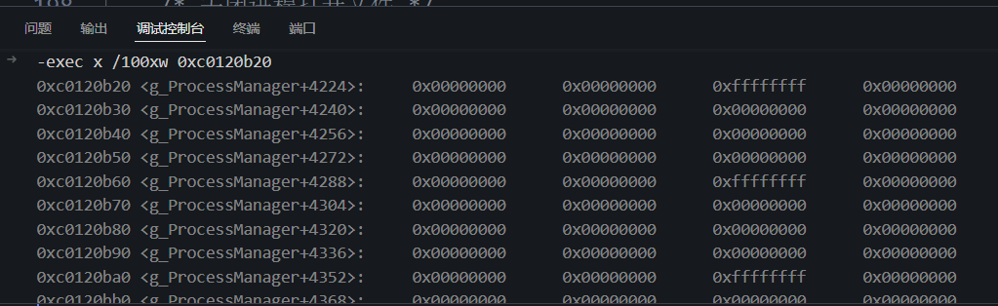
图4：查看Proc结构的内容

表2：Proc结构各数据成员的值
变量名称 | 含义 | 值
short p_uid | 用户 ID | 0
int p_pid | 进程标识数 | 2
int p_ppid | 父进程标识数 | 1
unsigned long p_addr | user 结构即 ppda 区的物理地址 | 0x00411000
unsigned int p_size | 除共享正文段的长度，以字节为单位 | 0x00007000（28K）
Text* p_textp | 指向代码段 Text 结构的逻辑地址 | 0xc01223b4
ProcessState p_stat | 进程调度状态 | 3（SRUN）
int p_flag | 进程标志位 | 1（SLOAD）
int p_pri | 进程优先数 | 65
int p_cpu | cpu 值，用于计算 p_pri | 1d
int p_nice | 进程优先数微调参数 | 0
int p_time | 进程在盘上(内存内)驻留时间 | 0
unsigned long p_wchan | 进程睡眠原因 | 0

（4）获取进程代码段的Text结构
从表2中可以进一步获得另一个重要的地址信息，即 p_textp 指针的值。该指针指向进程代码段的 Text 结构，其逻辑地址为 0xC01223B4。
通过查看该地址起始的内存单元，并结合变量窗口中的显示内容进行比对（如图5所示），即可得到该 Text 结构的各数据成员值，如表3所示。
需要特别说明的是，x_caddr 中记录的是代码段在内存中的物理地址，即0x0040E000，而非前述 User 结构中 u_MemoryDescriptor.m_TextStartAddress 的逻辑地址 0x00401000。此外，x_count 与 x_ccount 由于定义为 short 类型，因此各占用 2 个字节的空间。
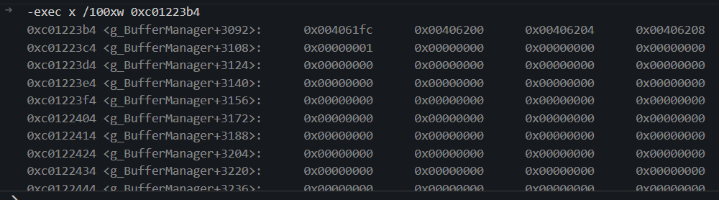
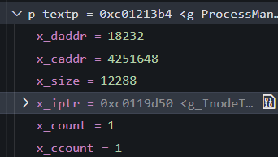
图5：查看Text结构的内容

表3：Text结构各数据成员的值
变量名称 | 含义 | 值
int x_daddr | 代码段在盘交换区上的地址 | 0x00004738
unsigned long x_caddr | 代码段起始地址（物理地址） | 0x0040e000
unsigned int x_size | 代码段长度，以字节为单位 | 0x00003000 = 12K
Inode* x_iptr | 内存 inode 地址 | 0xC011ad9c
unsigned short x_count | 共享正文段的进程数 | 1

至此，我找到了进程图像的两大核心部分：进程图像的可交换部分以及代码段在逻辑地址空间与物理地址空间中的分布（见表4）。通过这些信息，可以更加深入地理解 GetUser() 函数获取当前运行进程完整图像的过程。
根据表4中的数据，可绘制进程的逻辑—物理地址映射表和物理页表，并在后续实验中对映射关系的正确性进行了验证。
表4：进程图象完整信息
名称 | 逻辑地址 | 物理地址 | 大小
代码段 | 0x00401000 | 0x0040e000 | 12K
可交换部分 | 0xC03FF000 | 0x00411000 | 28K
PPDA 区 | 0xC03FF000 | 0x00411000 | 4K
数据段 | 0x00404000 | 0x00412000 | 20K
堆栈段 |  | 0x00417000 | 4K

在 UNIX V6++ 中，获取进程地址映射的过程是通过链式访问内核数据结构实现的。
进程 User 结构的逻辑地址固定为 0xC03FF000，由此可以获得代码段和数据段的逻辑地址。
通过 User 结构中的 u_procp 成员可定位到 Proc 结构，其 p_addr 成员记录了数据段的物理基址；
再通过 Proc 结构中的 p_textp 成员可找到 Text 结构，其中的 x_caddr 成员即为代码段的物理地址。
这一链式访问过程（User → Proc → Text）清晰地揭示了进程从逻辑地址到物理地址的映射关系。

3. 找到进程的相对虚实地址映射表
通过表1中的数据可知，进程的相对虚实地址映射表位于 0xC0208000 起始的两个 4K 页中，需注意该地址为逻辑地址。
我在调试过程中查看了该地址起始的内存单元，并据此绘制出进程的相对虚实地址映射表（见表5）。其中高 20 位的页框号（除阴影部分外）根据实验要求进行补全，并与实验 4.2 中绘制的相对虚实地址映射表进行对比，以验证结果的正确性。
表5：进程的相对虚实地址映射表
页号 | 地址 | 值
 |  | 高20位页框号 | 低12位标志位（u/s r/w p）
0# | 0xC0208000~0xC0208003 | / | /
 | …… | …… | ……
1024# | 0xC0208000~0xC0208003 | / | /
1025# | 0xC0209004~0xC0209007 | 0x00000 | FFD（1111 1111 1101） | 代码段
1026# | 0xC0209008~0xC020900B | 0x00001 | FFD（1111 1111 1101）
1027# | 0xC020900C~0xC020900F | 0x00002 | FFD（1111 1111 1101）
1028# | 0xC0209010~0xC0209013 | 0x00001 | FFF（1111 1111 1111） | 数据段
1029# | 0xC0209014~0xC0209017 | 0x00002 | FFF（1111 1111 1111）
1030# | 0xC0209018~0xC020901B | 0x00003 | FFF（1111 1111 1111）
1031# | 0xC020901C~0xC020901F | 0x00004 | FFF（1111 1111 1111）
1032# | 0xC0209020~0xC0209023 | 0x00005 | FFF（1111 1111 1111）
1033# | 0xC020901C~0xC020901F | 0x00000 | FFC（1111 1111 1100）
 | …… | …… | ……
2047# | 0xC0209FFC~0xC0209FFF | 0x00006 | FFF（0000 0000 0111） | 堆栈段

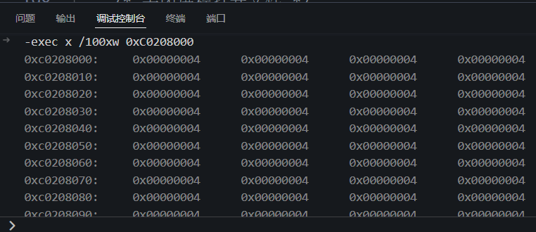
图6：查看相对虚实地址映射表所在内存
验证相对虚实地址映射表的正确性
验证相对虚实地址映射表正确性的方法，是通过对比页表项解析得到的物理地址与内核关键数据结构中直接获取的物理地址是否一致来实现的。
具体步骤如下：
- 首先，从Proc结构的p_addr成员和Text结构的x_caddr成员中，分别获取用户数据区与代码段的基准物理地址；
- 然后，根据映射表中相应页号的高 20 位页框号与页内偏移量，计算出通过页表映射得到的物理地址；
- 最后，将上述计算结果与Text结构中的 x_caddr以及Proc结构中的p_addr进行对比。
若代码段和数据段起始页号计算得到的物理地址与相应结构成员中记录的地址完全一致，则说明所绘制的相对虚实地址映射表正确反映了进程逻辑地址到物理地址的对应关系。

4. 绘制页目录及三个重要页表
页目录（Page Directory）
页号 | 地址 | 高20位页框号 | 低12位标志位（u/s r/w p）
0# | 0xC0200000～0xC0200003 | 0x00202 | 027（0000 0010 0111）
1# | 0xC0200004～0xC0200007 | 0x00203 | 027（0000 0010 0111）
2# | 0xC0200008～0xC020000B | 0x00000 | 000（0000 0000 0000）
… | …… | …… | ……
768# | 0xC0200C00～0xC0200C03 | 0x00201 | 023（0000 0010 0011）

Page Table 768#（0x201号页框）
页号 | 地址 | 高20位页框号 | 低12位标志位（u/s r/w p） | 说明
0# | 0xC0201000～0xC0201003 | 0x00000 | 003（0000 0000 0011） | 内核
1# | 0xC0201004～0xC0201007 | 0x00001 | 003（0000 0000 0011）
…… | …… | …… | ……
1022# | 0xC0201FF8～0xC0201FFB | 0x003FE | 003（0000 0000 0011）
1023# | 0xC0201FFC～0xC0201FFF | 0x00411 | 063（0000 0110 0011） | PPDA

Page Table 0#（0x202号页框）
页号 | 地址 | 高20位页框号 | 低12位标志位（u/s r/w p） | 说明
0# | 0xC0202004～0xC0202007 | / | / | 编译器预留
…… | …… | …… | ……
1023# | 0xC0202FFC～0xC0202FFF | / | /

Page Table 1#（0x203号页框）
页号 | 地址 | 高20位页框号 | 低12位标志位（u/s r/w p） | 说明
0# | 0xC0203000～0xC0203003 | 0x00400 | 006（0000 0000 0110） | 编译器预留
1# | 0xC0203004～0xC0203007 | 0x0040e | 065（0000 0110 0101） | 代码段
2# | 0xC0203008～0xC020300B | 0x0040f | 065（0000 0110 0101）
3# | 0xC020300C～0xC020300F | 0x00410 | 065（0000 0110 0101）
4# | 0xC0203010～0xC0203013 | 0x00412 | 067（0000 0110 0111） | 数据段
5# | 0xC0203014～0xC0203017 | 0x00413 | 067（0000 0110 0111）
6# | 0xC0203018～0xC020301B | 0x00414 | 067（0000 0110 0111）
7# | 0xC020301C～0xC020301F | 0x00415 | 067（0000 0110 0111）
8# | 0xC0203020～0xC0203023 | 0x00416 | 067（0000 0110 0111）
…… | …… | …… | …… | ……
1023# | 0xC0203FFC～0xC0203FFF | 0x00417 | 067（0000 0110 0111） | 堆栈段

